Objevuj a poznávej -5. třída
Učivo: Putování po Evropě (Planeta Země – úvod)
Učebnice Putování po Evropě str. 3 – PROJDĚTE SI
A s datem 1.3. 2021:
………………………………………………………………………………………………………………………………………………………………
Planeta Země - ÚVOD

Země je součástí sluneční soustavy, obíhá kolem Slunce po oběžné dráze.
…………………………………………………………………………………………………………………..

Představu o Zemi nám umožňuje globus. 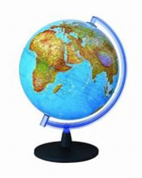

Přesně proti sobě leží severní a jižní pól.

Myšlené spojení obou pólů nazýváme zemská osa.

Přesnou polohu na zemi určujeme pomocí – ZEMĚPISNÉ SÍTĚ.

ZEMĚPISNÁ SÍŤ = tvoří poledníky (směřují od S k J pólu) a rovnoběžky.

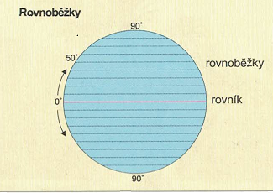
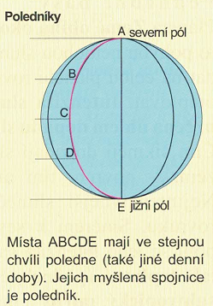

ROVNÍK = myšlená čára, která naznačuje rozdělení Země na jižní a severní polokouli.
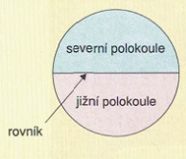
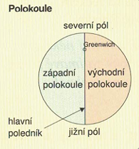

Obrázky vystříhejte a vlepte(-:

Objevuj a poznávej -5. třída
Učivo: Putování po Evropě (SVĚTADÍLY A ČASOVÁ PÁSMA)
Učebnice Putování po Evropě str. 3 – PROJDĚTE SI
A s datem 2.3. 2021:
……………………………………………………………………………………………………………………………………………Odstřihni
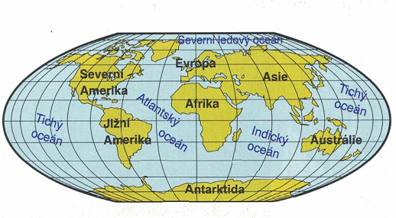
SVĚTADÍLY A ČASOVÁ PÁSMA

Zeleně – PEVNINA Modře – OCEÁNY (vodstvo)
Na Zemi je 6 světadílů a 4 oceány.
Souš tvoří 1/3 povrchu Země, vodstvo 2/3.
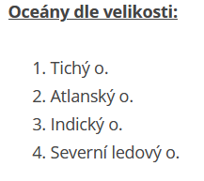
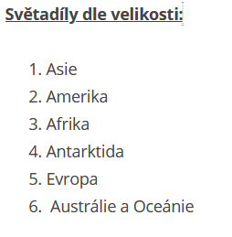

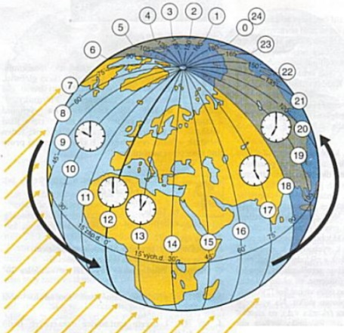

ČASOVÁ PÁSMA NA ZEMI
Země se otáčí kolem své osy. Trvá jí to 24 hodin.
Proto se u nás střídá den a noc.
Země je rozdělena na 24 časových pásem.
V každém časovém pásmu se čas liší od času v sousedním pásmu o 1 hodinu.
Tuto stranu si můžete vlepit(-:

Objevuj a poznávej -5. třída
Učivo: Putování po Evropě (Evropa – poloha na Zemi)
Učebnice Putování po Evropě str. 3 – PROJDĚTE SI
A s datem 4.3. 2021:
………………………………………………………………………………………………………………………………………………………………
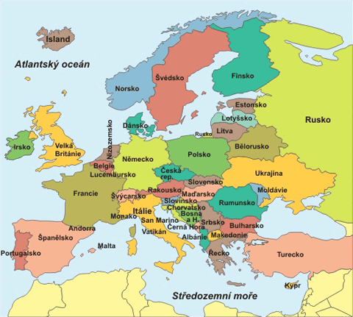
EVROPA – POLOHA NA ZEMI

Vystřihni a vlep -
Evropa
- druhý nejmenší světadíl
- na východě sousedí s Asií
- hranici tvoří západní pobřeží KASPICKÉHO MOŘE a sníženina K ČERNÉMU MOŘI
- následuje STŘEDOZEMNÍ MOŘE
- západní okraj Evropy tvoří pobřeží ATLANSKÉHO OCEÁNU
- na severu Evropu oblévá SEVERNÍ LEDOVÝ OCEÁN
Poloostrovy:
- na S = SKANDINÁVSKÁ POLOOSTROV
- na JZ = PYRENEJSKÝ POLOOSTROV
- na J = APENINSKÝ POLOOSTROV
- na JV = BALKÁNSKÝ POLOOSTROV
Ostrovy:
- nejvzdálenější – ISLAND
- dále třeba BRITSKÉ OSTROVY či SICÍLIE

